Praktické cvičení č. …. …………

Téma: Mikroskopování, prvoci - jednobuněční (Protozoa)

Úkol č. 1: Zopakujte si části mikroskopu
a)
b)
c)
d)
e)
f)
g)
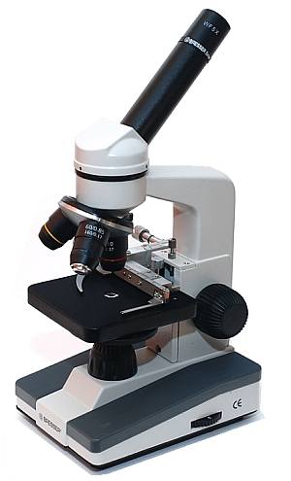

Úkol č. 2: Zopakujte si správný postup při mikroskopování. Doplňte následující věty, vyberte slova z nabídky (nejmenší, největší, osvětlení, systematicky, nepozorně, pečlivě, nejmenším, největším, přibližujeme, oddalujeme )
- Na počátku pozorování si nastavíme správně …………….
- Nejdříve pozorujeme objektivem s ……………… zvětšením
- Vzdálenost objektivu od objektu (stolku) musí být nastavena na ……………. zvětšení
- Vložíme preparát (objekt) a zaostřujeme tak, že pomocí šroubu ……….……. objektiv
- Objekt pod krycím sklíčkem poté…………… prohledáváme a …………….. zakreslíme

Úkol č. 3: Pozorování prvoků z nálevu
Kapku nálevu přeneste pomocí kapátka na podložní sklíčko s komůrkou. Přikryjte krycím sklíčkem. Pozorujte při malém zvětšení.
Zapište si, co jste pozorovali.

Úkol č. 4: Zpomalení pohybu prvoků
Zhotovte opět preparát stejným způsobem. Před přikrytím krycím sklíčkem vložte několik vláken vaty, které zpomalí pohyb prvoků. Poté, co jste nastavili malé zvětšení, zaostřete na střední zvětšení. Zakreslete různé druhy nálevníků nebo jiných živočichů, přítomných v nálevu, a pomocí atlasu je pojmenujte. Kreslíme ostrou měkkou tužkou, jednoduchými liniemi, nestínujeme. Nákres musí být dostatečně veliký (zvětšíme!!!).

Úkol č. 5: Poznávání druhů prvoků
V atlase vyhledejte následující druhy prvoků a zakreslete. O každém si zapište, čím je pozoruhodný.
Bičenka poševní

Lamblie střevní

Měňavka velká

Bobovka velká

Vířenka konvalinková

Úkol č. 6: Opakování buněčných organel
Buněčné organely trepky velké (Parametium) pojmenujte česky

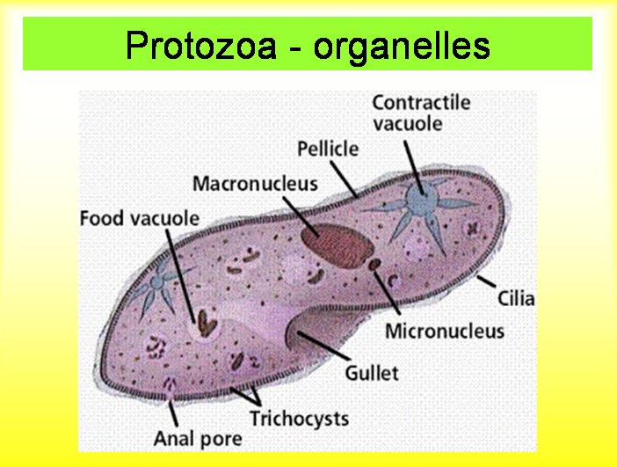

Závěr:
(Pozn. : Do závěru píšeme, co jsme se díky dnešnímu praktiku nového naučili, dozvěděli, jaké jsme získali dovednosti, postoje)

